ВЫБОРЫ ДЕПУТАТОВ В ЕДИНЫЙ ДЕНЬ ГОЛОСОВАНИЯ

25 ФЕВРАЛЯ 2024 года

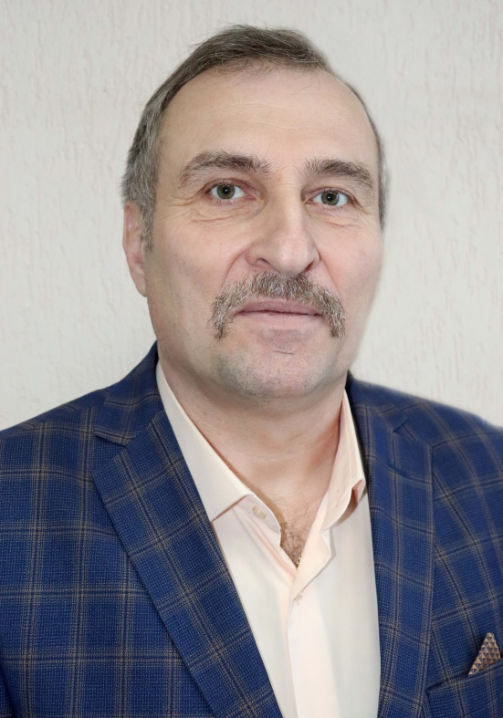**НОСОВИЧ**

**Игорь Федорович**

**кандидат в депутаты Толочинского районного Совета депутатов по Железнодорожному избирательному округу № 11**

Родился 12 декабря 1968 года в г.Толочине.

С 1986 по 1988 год служил в рядах Советской Армии.

В 1988 – 2002 годах работал водителем автомобиля в Толочинском райкоме КПБ, Толочинском райисполкоме, механиком на Толочинской нефтебазе.

В 2000 году поступил в Учреждение образования «Белорусская государственная сельскохозяйственная академия», которую окончил в 2006 году по специальности механизация сельского хозяйства.

В 2002 году был принят на работу инженером по материально-техническому снабжению филиала ДСУ–63 Республиканского унитарного предприятия «Строительно-монтажный трест №8». В сентябре 2009 года назначен на должность заместителя начальника филиала ДСУ-63 открытого акционерного общества «Строительно-монтажный трест №8», в которой работаю в настоящее время.

Проживаю в г.Толочине.

Женат. Имею двоих дочерей.

В случае избрания меня депутатом районного совета депутатов

БУДУ:

- внимательно и объективно рассматривать каждое обращение граждан моего избирательного округа и способствовать принятию положительных решений;

- прикладывать максимум усилий для оказания помощи избирателям в решении поставленных ими задач;

- ответственно выполнять свои депутатские обязанности, отчитываться перед избирателями о результатах деятельности.

* своевременно информировать районный исполнительный комитет и районный Совет депутатов о возникновении тех или иных проблем у населения и способствовать их качественному разрешению.